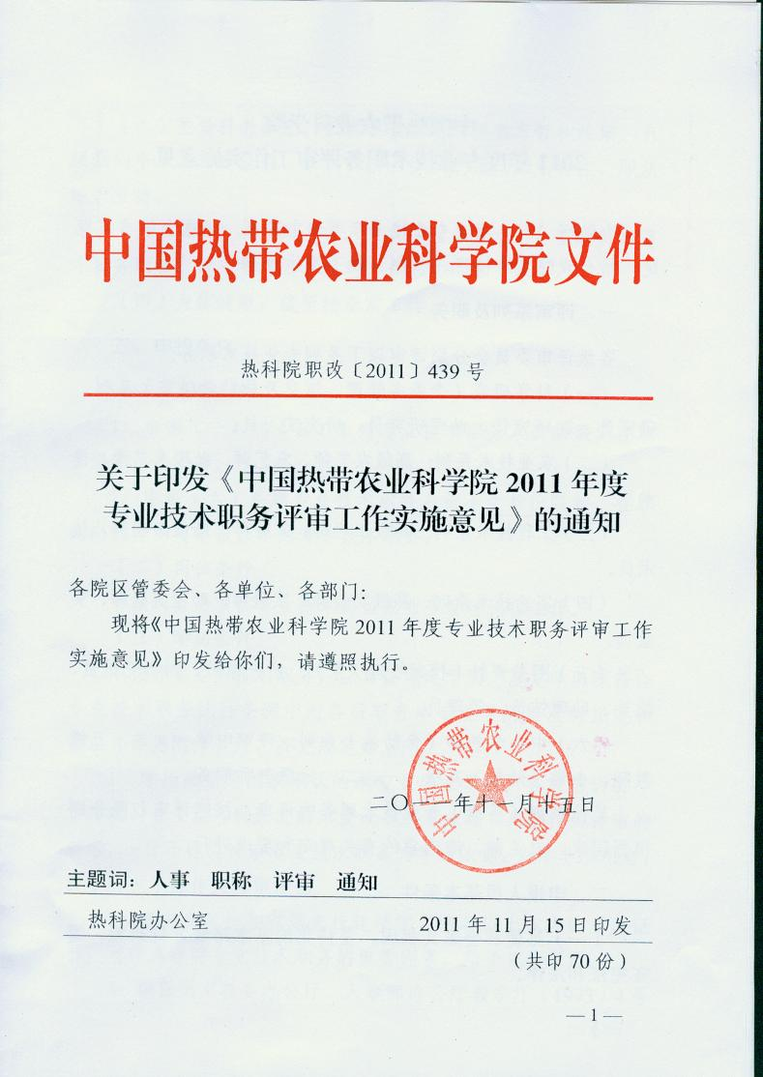
编号

热带作物品种资源研究所
优秀青年人才申报书

申 报 人
专业（学科）领域
部门
联系电话
填写日期 年 月 日

姓 名 |  |  |  |  |  | 性别 |  |  |  |  | 照片
 |  |  |  |  |  | 出生日期 |  |  | 年 月 日 |  | 照片
出生地省（区、市） 县（市） |  |  |  |  |  | 国籍 |  |  |  |  | 照片
获得最高学历（学位）的院校及专业、学历（学位）
来院前工作单位及职务
符合申报所优秀青年人才相应类别的认定依据
教育经历
（从本科填起）
工作经历
（兼职请注明）

代表性成果
1.对本人专长的描述及专业（学术）水平的自我评价

2.请列出您曾领导或主持的重要项目（级别、经费总额、参与人数、本人具体职位和任务）

3.主要成果（请列出8篇以内代表性论著，包括名称、发表载体、日期、共同创作的排序；或8项以内专利，包括名称、授权国家、保护期；或负责经营管理所作出的决策项目及执行情况；或创业项目的现状等）

来所工作设想（主要包括工作目标、主要形式、预期贡献及现有基础、团队等）
申报人家庭主要成员信息
家庭主要  成员及重要  社会关系  （配偶、子女  父母、兄弟姐妹） |  | 关系 |  | 姓名 | 年龄 |  | 国籍 |  |  | 工作单位及职务
本人有效身份证件名称 |  |  |  |  | 本人有效身份证件号码
国内住址
国内联系电话
国外住址
国外联系电话
电子邮箱
本人郑重承诺，以上信息均真实有效。

申报人签字：
年 月 日
审核意见
1.办公室（党委办公室）审核意见：

负责人签字： 年 月 日

2.科技处审核意见：

负责人签字： 年 月 日

3.所务会审核意见：

年 月 日

